ОСВІТНІ ПРОГРАМИ, ЩО РЕАЛІЗУЮТЬСЯ В ЗАКЛАДІ

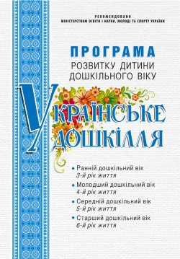
Освітньо-виховний процес у дошкільному навчальному закладі здійнюється відповідно до Базового компоненту дошкільної освіти (нова редакція) та Програми розвитку дитини дошкільного віку «Українське дошкілля»,авт.Білан О.І. (Лист МОНУ від 23.05.2017р. №1/11-4988)

